Отдел надзорной деятельности и профилактической работы
по Туруханскому району

ИНФОРМАЦИОННАЯ ГАЗЕТА О ПРОТИВОПОЖАРНОЙ
БЕЗОПАСНОСТИ

Азбука

Безопасности

№ 10 за октябрь 2019 г.

СОДЕРЖАНИЕ:

 | Оперативная обстановка с пожарами | 3
 | Приближается осенне-зимний пожароопасный период | 4, 5
 | Техника пожарной безопасности в деревянных домах | 6, 7
 | Выбор систем пожаротушения и общая профилактика пожаров | 8
 | Профилактическая работа ОНД и ПР по Туруханскому району с января по октябрь 2019г. | 9, 10

Оперативная обстановка с пожарами
на территории Туруханского района с начала 2019 года
Туруханский район | 2018 | 2019
Количество пожаров  из них лесных | 95 | 53
 | 20 | 3
Количество погибших | 1 | 3
Количество травмированных | 0 | 1

Населенные пункты | Количество пожаров 2019 года
 | пожары | погибшие | травмированные
п. Бор | 10 | - | -
с. Ворогово | 4 | - | -
с. Туруханск | 22 | 2 | -
г. Игарка | 9 | 1 | 1
д. Бакланиха | 2 | - | -
с. Зотино | 2 | - | -
д. Советская Речка | 1 | - | -
с. Верхнеимбатск | 2 | - | -
д. Чулково | 1 | - | -
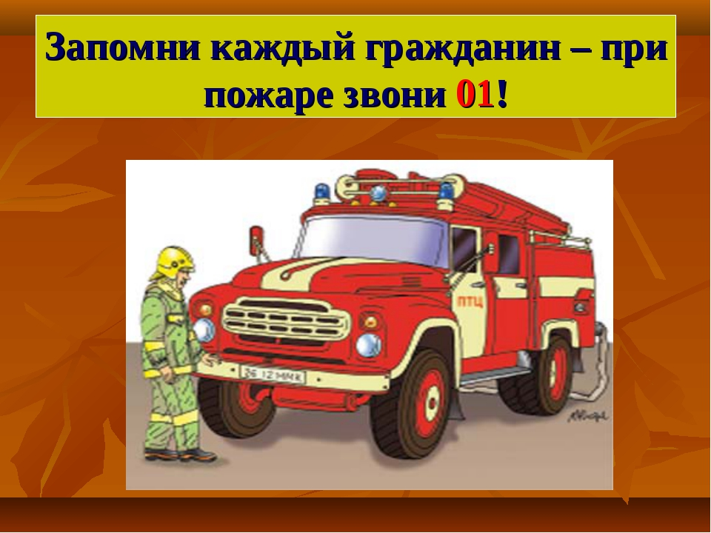

ПРИБЛИЖАЕТСЯ ОСЕННЕ-ЗИМНИЙ ПОЖАРООПАСНЫЙ ПЕРИОД

Ежегодно с приходом морозов на территорию Красноярского края, жители частного сектора начинают активно обогревать свои дома, в том числе при помощи электронагревательных приборов и печей. При этом, многие не задумываются о соблюдении элементарных требований пожарной безопасности во время их эксплуатации.
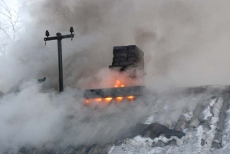Наиболее распространенной причиной пожаров в зданиях жилого сектора в зимний период является нарушение мер пожарной безопасности при эксплуатации печей и печного оборудования. Большое количество пожаров происходят по причине перекала печей. Появление трещин в кирпичной кладке дымоходов, отсутствие отступок и притопочных листов тоже способствует возникновению пожаров.
Обязательным условием профилактики таких пожаров является очистка перед началом отопительного сезона дымоходов печей от скопившейся сажи. Мало кто знает, что горящая сажа развивает очень высокую температуру, от которой трескается дымоход, и летящие через трещины искры, попадая на сгораемые материалы, приводят к их воспламенению. Нередки случаи, когда в качестве средства для розжига печи используются легковоспламеняющиеся жидкости (бензин или керосин).
Для того чтобы обезопасить себя и свой дом от пожаров в зимний период, владельцам домов с печным отоплением следует помнить:
- в промежутках между топкой печи, необходимо очищать дымоход от сажи;
- золу и шлак, выгребаемые из топки, необходимо проливать водой и удалять в безопасное место;
- максимальная продолжительность топки не должна превышать полутора часов;
- на сгораемом полу перед топкой печи, необходимо установить металлический лист размером не менее 50-70 см;
В случае необходимости, произвести ремонт печного оборудования, это необходимо выполнить при помощи квалифицированных специалистов или специализированных организаций.
При эксплуатации печи категорически запрещается:
- эксплуатировать печи и другие отопительные приборы без противопожарных разделок (отступок) от горючих конструкций, а также при наличии в них прогаров и повреждений;
- хранить топливо (дрова, уголь), другие горючие вещества и материалы на предтопочном листе;
- разжигать печи легковоспламеняющимися жидкостями;
- топить углем, коксом и газом печи, не предназначенные для этих видов топлива;
- оставлять без присмотра топящиеся печи, а также поручать надзор за ними малолетним детям;
- перекаливать печь.

Другой немаловажной и распространенной причиной пожаров в зимнее время года по-прежнему остается нарушение правил эксплуатации бытовых электроприборов. Как правило, для того, чтобы согреть своё жильё в холодное время года граждане повсеместно используют бытовые электронагревательные приборы, зачастую изготовленные самодельно. В результате аварийных режимов работы самодельных электроприборов происходит короткое замыкание электрической сети и как следствие - пожар.
Необходимо помнить о том, что нормальная работа электроприборов обеспечивается их правильным устройством. Поэтому ни в коем случае нельзя использовать самодельные электронагревательные приборы, а также приборы с пересохшими или поврежденными проводами. Важно также исключить возможность попадания шнуров питания электрических обогревателей в зону теплового излучения и воду.
При эксплуатации электронагревательных приборов запрещается:
- оставлять без присмотра включенными в электрическую сеть электронагревательные приборы, а также другие бытовые электроприборы, в том числе находящиеся в режиме ожидания;
- эксплуатировать нагревательные приборы с пересохшими или поврежденными проводами;
- применять нестандартные (самодельные) электронагревательные приборы и использовать несертифицированные аппараты защиты электрических цепей;
При первых признаках возникновения пожара (запаха горелой изоляции, дыма) следует отключить электроприбор от сети, вынув вилку шнура питания из розетки. Если горение не прекратится, необходимо залить очаг возгорания водой и сообщить о случившемся в пожарную охрану по телефону «101».
В случае интенсивного горения следует покинуть помещение во избежание отравления токсичными продуктами горения.
Важно помнить, что ценой несоблюдения мер пожарной безопасности может быть не только сгоревшее имущество, но и человеческие жизни.

Дознаватель ОНД и ПР по Туруханскому району
УНД и ПР Главного управления МЧС России по Красноярскому краю
капитан внутренней службы
Р.А. Шевцов

ТЕХНИКА ПОЖАРНОЙ БЕЗОПАСНОСТИ В ДЕРЕВЯННЫХ ДОМАХ
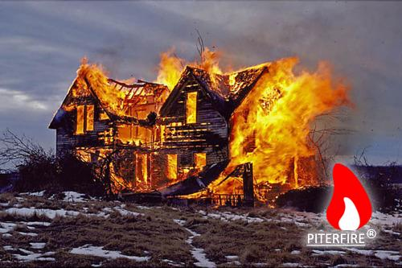Дерево начинает гореть при температуре 300°C. Но, если оно находится длительное время в непосредственном контакте с поверхностью или предметом, чья температура больше 100 °C, то через определенное время, есть вероятность того, что дерево начнет тлеть и самовоспламенится. Поэтому при монтаже нагревательных приборов в деревянных помещениях нужно их устанавливать на безопасных расстояниях от деревянной поверхности или проводить тщательную термоизоляцию.
Наиболее эффективными термоизоляционными материалами считаются: войлок, керамзит, битый красный кирпич, фольгированная вата и другие негорючие или трудносгораемые материалы. Фольгированная или базальтовая вата являются одними из лучших материалов для оборудования системы термоизоляции в деревянном доме. Их теплопроводность составляет всего 0,32 м2*°С/Вт. При выборе материала для теплоизоляции обязательно проверяйте его соответствие нормам пожарной безопасности и сертификацию в соответствующих органах.
Если по каким-либо причинам вы не можете установить теплоизоляцию в деревянном доме, то избежать пожаров вам поможет соблюдение следующих правил:
- Расстояние между нагреваемой поверхностью и конструкцией из дерева или легковоспламеняемого материала не должно быть меньше 150-200 мм. Батарея отопления должна иметь пространство для воздухообмена не менее 15 см со всех сторон.
- Если в доме есть дымоходы, то нужно проводить их регулярную чистку. Скопление сажи может привести к ее возгоранию или к задымлению помещения.
- Если отопление дома происходит при помощи дров, то их влажность не должна быть выше 18%. Мокрые дрова выделяют большое количество дыма, который может вызвать отравление.
- В доме должны быть обязательно оборудованы вентиляционные каналы, какой бы тип отопительной системы вы ни использовали.
Так, предметы, которые могут легко воспламеняться, ни в коем случае не должны находиться вблизи открытого огня и иных источников возгорания.
Оптимальным вариантом будет их изоляция, для которой применяют материалы, обладающие низкой теплопроводностью, такие, например, как базальтовая вата.
Среди особо пожароопасных веществ можно отметить сажу, большое количество которой накапливается в дымоходе. Отличной профилактикой возгораний здесь будет своевременная чистка дымовых труб - не реже 2-х раз в год (частота чистки зависит от условий эксплуатации). Монтируя камин, печь или иной отопительный прибор, обязательно учитывайте расстояние от напольного покрытия до днища зольника (расстояние не должно быть меньше 14-15 сантиметров), а также до днища дымооборота (не менее 21 сантиметра). Кроме того, пол под печной дверцей следует обить листом из металла. Если же вы хотите скрыть печь под специальным коробом (обычно из гипсокартона) или неподалеку находится стена из древесины, то ее нужно дополнительно изолировать при помощи базальтовой ваты с фольгой, оставив зазор около 10 сантиметров. Также следует поступить и в случае с деревянными перекрытиями, находящимися рядом с дымоходом и применять только специальное топливо, влажность которого не превышает 18 %.
Устанавливая любой отопительный прибор (камин или печь), всегда помните о правилах пожарной безопасности. Соблюдая простые постулаты, вы сделаете свою жизнь не только комфортной, но и безопасной.
Соблюдение всех этих правил в комплексе, а не по одному снизит вероятность возникновения пожара практически до нуля. Также свести риск возгорания к минимуму помогают различные противопожарные преграды, которые можно удачно вписать в интерьер деревянного дома.

Дознаватель ОНД и ПР по Туруханскому району
УНД и ПР Главного управления МЧС России по Красноярскому краю
ст. лейтенант внутренней службы
А.А. Говорин

ВЫБОР СИСТЕМ ПОЖАРОТУШЕНИЯ И ОБЩАЯ ПРОФИЛАКТИКА

ПОЖАРОВ
При острой постановке вопроса выбора системы пожарной безопасности, в первую очередь, необходимо основываться на размере здания. Если у вас достаточно большое строение: склад, значительных размеров хранилище, торговое здание, завод с довольно большими производственными площадками, то настойчиво рекомендуется применять дренчерные или же спринклерные системы.
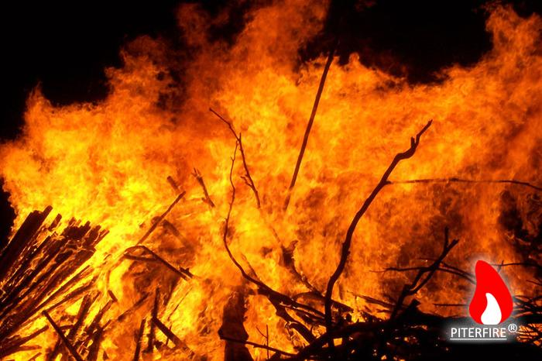В офисных помещениях, банках, кабинетах обычно монтируют системы газового пожаротушения, но в этом случае необходимо максимально обеспечить герметичность помещения, в котором система подобного типа будет устанавливаться.
Для небольших складов, гаражей, загородных домов и коттеджей наиболее целесообразно использовать порошковые системы тушения пожара. Такие системы не только полностью локализуют очаги возгорания в помещении, но и обеспечивают наилучшую сохранность хозяйственного или производственного инвентаря.
Кроме монтажа систем пожарной безопасности, необходима также и дополнительная профилактика пожара. Основными ее мерами являются применение исключительно огнестойких материалов, систем орошения тонкораспыленной водой, а также противопожарных перегородок, окон, дверей и люков. Ведь важно, чтоб все части строения были отлично защищены. Так, например, огнезащитные материалы, используемые для металлических конструкций (огнезащитные покрытия и огнестойкие краски) дают возможность существенно увеличить общий предел огнестойкости всех металлических поверхностей, на которых они используются. Кроме них, также существуют огнестойкие материалы для воздуховодов, кабельных линий, дерева и материалов из древесины, кровли дома, материалов из текстиля, а также дверей и люков. Великолепно себя зарекомендовали противопожарные двери, целью которых является создание преграды для последующего распространения огня и наиболее грамотная, а главное - эффективная организация эвакуации людей, попавших в зону возгорания.
Следовательно, не стоит экономить на пожарной безопасности, ведь как известно: «скупой платит дважды». При этом сама расплата может быть очень страшной: потеря имущества, ценностей, материалов или даже самого бесценного – человеческой жизни!
Ст. дознаватель ОНД и ПР по Туруханскому району
УНД и ПР Главного управления МЧС России по Красноярскому краю
майор внутренней службы
Е.А. Яновский

ПРОФИЛАКТИЧЕСКАЯ РАБОТА ОНД и ПР ПО ТУРУХАНСКОМУ РАЙОНУ С ЯНВАРЯ ПО ОКТЯБРЬ 2019г.
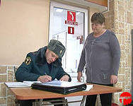С целью стабилизации обстановки с пожарами и недопущения гибели и травмирования людей при пожарах за истекший период 2019 года сотрудниками ОНД и ПР по Туруханскому району была проведена следующая работа:
Главам Туруханского, Борского сельсовета, Территориальному управлению Администрации Туруханского района предложено утвердить план по стабилизации обстановки с пожарами и последствиями от них. Главами планы утверждены: п. Бор – распоряжение № 19-р от 20.02.2019г.; с. Туруханск – постановление № 12 от 12.02.2019г., Межселенная территория приказ № 41-п от 13.05.2019г.
Составлены совместные планы для проведения профилактических мероприятий с ОМСУ, ОМВД, ОФПС, Социальной защиты. Проводятся совместные рейды.
В соответствии с Приказом № 396 от 12.06.019 «Об организации профилактической работы на территории Красноярского края» разработан и согласован график совместной профилактической работы с ФГКУ «17 отряд ФПС по Красноярскому краю» (работа ведется с 01.05.2019г.) Подготовлены и направлены информации и материалы наглядной агитации по проведению профилактических мероприятий в ОМСУ. МВД, Соц. Защиту, организации.
В целях предупреждения пожаров и (или) гибели людей при них, силами ОНД и ПР по Туруханскому району, ФГКУ «17 отряд ФПС по Красноярскому краю, ОМСУ, ОМВД, Соц. защитой, юными пожарными МКУ ДО ЦДТ «Аист» осуществлено 2882 поквартирных обходов жилых домов. Проведено 718 инструктажей о соблюдении мер пожарной безопасности в организациях охватом 8128 человека. В многоквартирных домах на стендах вывешены памятки пожарной безопасности (г.Игарка-87, с.Туруханск-32, п.Бор-49). Проведено 3 схода граждан с охватом 121 человек. Распространено 5139 печатных материалов наглядной агитации о мерах пожарной безопасности. Осуществлено 11 выступлений на телевидении. Опубликовано 20 статей в печатных изданиях, на интернет сайтах Администрации Туруханского района, г. Игарка, п. Светлогорск. В газете Маяк Севера размещены 33 информационных биллютня «Азбука Безопасности». Инициировано 5 КЧС и ПБ «О мерах по улучшению оперативной обстановки с пожарами и гибели людей при них».
Ведется работа по обучению учащихся и педагогов образовательных учреждений мерам пожарной безопасности. Проводятся круглые столы, дни открытых дверей, лекции. 15.02.2019 с учениками 9-10 классов проведен круглый стол на тему ГПН и противопожарная профилактика. 08.02.19 проведено освещение с руководителями образовательных учреждений. В ПСЧ-77 ФГКУ «17 отряд ФПС по Красноярскому краю» проведен день «Открытых дверей» для учащихся МКОУ «Средняя школа г. Игарки» им. В.П. Астафьева с охватом 68 человек; день ГО – с охватом 68 человек, в сентябре 2019г. проведены уроки безопасности.

И помните, что пожар легче предупредить, чем погасить, и что маленькая спичка может обернуться большой бедой!

В случае чрезвычайной ситуации звонить:
- по телефону 112 в Единую дежурно-диспетчерскую службу района;
- по телефону 101 в пожарно-спасательную службу;
- по телефону 102 в полицию;
- по телефону 103 в службу скорой медицинской помощи;
- по телефону 8-391-230-93-20 в службу «Антитеррор»

Начальник ОНД и ПР по Туруханскому району
УНД и ПР Главного управления МЧС России по Красноярскому краю
майор внутренней службы
М.Н. Руш

Выпускается бесплатно.  Тираж 999 экз. | № 10 от  01 ноября 2019 года | Выпускается отделом надзорной деятельности и профилактической работы по Туруханскому району УНД и ПР ГУ МЧС России по  Красноярскому краю.  Адрес: Красноярский край,  с. Туруханск ул. Советская, 31, тел. 4-42-55, эл. адрес: ofps17pr@mchskrsk.ru

